2019年臺中市生物多樣性保育研習會
日期：108年11月30日（週六）
時間：08:30 - 16:10
地點：國立自然科學博物館（臺中市北區館前路1號）第四演講廳(紅廳)
主辦單位：臺中市政府農業局
報名網站：https://forms.gle/N6SHesWCqnpPQr4z5
聯絡資訊：(04)2228-9111分機56214 陳先生

研習課程表
時 間 | 主題 | 演講人
08:30-09:00 | 報到  報到
09:00-09:10 | 開幕致詞 | 蔡精強 局長  臺中市政府農業局
09:10-10:00 | 高美濕地的生物多樣性 | 林惠真 特聘教授  東海大學生命科學系
10:00-10:10 | 休息
10:10-11:00 | 陸蟹路殺問題與保育 | 蔡鵑如 博士
11:00-11:50 | 外來入侵生物防治 | 社團法人臺灣野鳥協會
11:50-13:00 | 午餐  (提供便當，集合後至雅園餐廳用餐)
13:00-13:50 | 臺中市的石虎生態 | 陳美汀 理事長  臺灣石虎保育學會
13:50-14:40 | 水稻田的猛禽生物防治-以黑翅鳶為例 | 林惠珊 常務理事  臺灣猛禽研究會
14:40-14:50 | 休息
14:50-15:40 | 大肚山的環頸雉 | 林文隆 組長  臺中市野生動物保育學會
15:40-16:10 | 綜合座談 | 蔡精強 局長  臺中市政府農業局
16:10 | 賦歸
交通資訊
高鐵臺中站
159 高鐵臺中站－中國醫藥大學－臺中公園：於科學博物館—植物園站下車，路線及時刻表請參考《高鐵快捷公車臺中站》。

高速公路來車
國道一號 (中山高速公路)
臺中交流道(178台中)下，往臺中市方向順臺灣大道至科博館。
大雅交流道(174大雅)下，往臺中市方向順中清路，右轉健行路至科博館。
國道三號 (福爾摩沙高速公路)
快官交流道(202快官)轉中彰快速道路，五權西路閘口下，順五權西路，左轉文心路或忠明南路，右轉臺灣大道至科博館。
快官交流道(202快官)轉中彰快速道路，市政路閘口下，順市政路左轉文心路，右轉臺灣大道至科博館。
龍井交流道(182龍井)下，往臺中市方向順臺灣大道至科博館。

快速道路來車
中投快速道路 (台63線)：由五權南路出口，左轉忠明南路，右轉臺灣大道至科博館。
中彰快速道路 (台74線)
由五權西路閘口下，順五權西路，左轉文心路或忠明南路，右轉臺灣大道至科博館。
由市政路閘口下，順市政路左轉文心路，右轉臺灣大道至科博館。

省道來車
彰化方向出發，經烏日，由復興路轉忠明南路，再轉臺灣大道至科博館。
豐原方向出發，經潭子，由北屯路轉健行路至科博館。
南投方向出發，經大里，由國光路、林森路、英才路轉臺灣大道至科博館。

臺中火車站周圍轉乘公車
臺中客運：11綠能街車、35、70、71、304、307、309、310、323、324、325
仁友客運：45
統聯客運：18、77、159、301、303、308、326
巨業交通：300、305、306
豐榮客運：48
中臺灣客運：37 、302
場地位置與相關規定
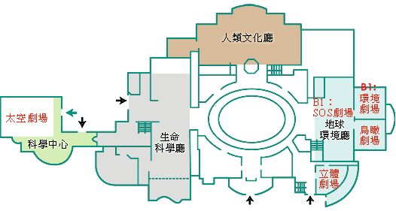
- 本次研習會場位於國立自然科學博物館位於立體劇場地下1樓之第四演講廳(紅廳)，建議從西屯路入口進館，位於自然學友之家旁。
- 會場內禁止攜入飲料食物，敬請配合。

